Tillsynsbegäran – information om höga naturvärden i avverkningsanmälan A 69612-2021 i Nyköpings kommun
Denna tillsynsbegäran behandlar höga naturvärden i avverkningsanmälan A 69612-2021 i Nyköpings kommun som inkom 2021-12-01 och omfattar 9,2 ha.
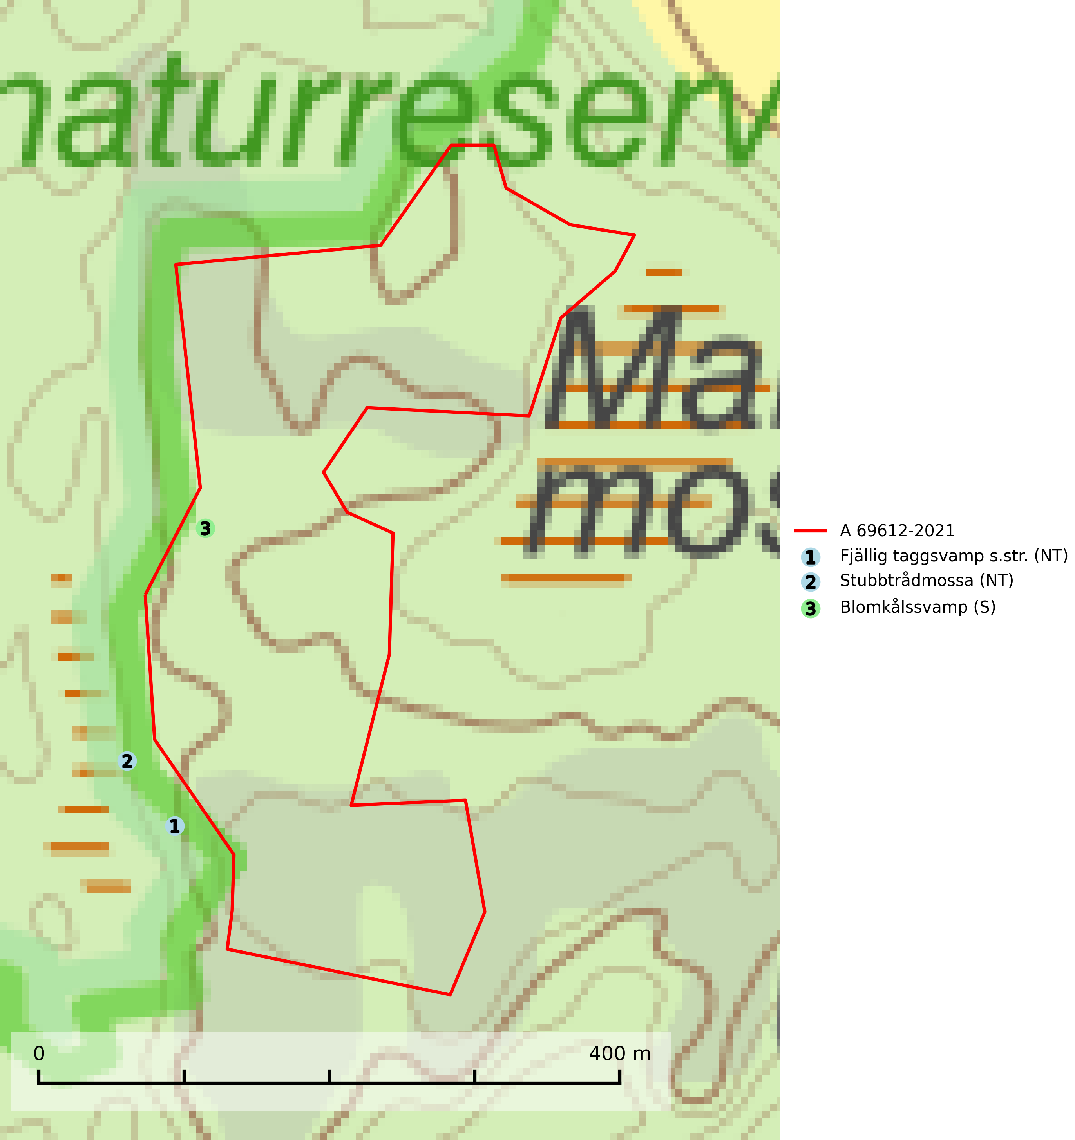
Figur 1. Fyndplatser för naturvårdsarter i och inom 25 meter från avverkningsanmälan. Markörer utan svart kant är placerade på fyndplatsen. Markörer med svart kant är placerade vid sidan av fyndplatsen har ett svart streck som visar fyndplatsens exakta position. Kartans mittpunktskoordinat är N 6523490, E 618228 i SWEREF 99 TM.
I och inom 25 meter från avverkningsanmälan finns fynd av 3 naturvårdsarter, varav 2 är rödlistade och 1 är signalart (S): fjällig taggsvamp s.str. (NT), stubbtrådmossa (NT) och blomkålssvamp (S). Se Figur 1.

Tillsynsbegäran
Vi begär härmed att Skogsstyrelsen fattar beslut enligt miljöbalken som säkerställer att skogens höga naturvärden bevaras samt att EU-lagstiftning efterlevs och att artskyddsbrott förhindras.
Vi önskar även ta del av de ställningstaganden och beslut som myndigheten meddelar till följd av aktuell avverkningsanmälan och föreningens inlaga (se 34 § förvaltningslagen).

Naturvårdsarter och fridlysta arter
Nedan följer beskrivningar av de naturvårdsarter och fridlysta arter som har sina livsmiljöer och växtplatser i den avverkningsanmälda skogen. De påträffade naturvårdsarterna är ett tydligt kvitto på att det rör sig om en skog med höga naturvärden.
Fjällig taggsvamp s.str. (NT) bildar mykorrhiza med gran i granskog och barrblandskog, främst på frisk näringsrik mark i äldre skog med lång trädkontinuitet. Den totala populationen i landet har minskat och bedöms fortsätta minska till följd av avverkning av äldre barrskogar. Minskningstakten för den svenska populationen bedöms vara nära gränsvärdet för sårbar (VU) (SLU Artdatabanken, 2026).
Stubbtrådmossa (NT) är en bladlevermossa som växer uteslutande på murken ved gärna tillsammans med vedsäckmossa (VU) i fuktig barrskog och arten har sin tyngdpunkt i södra och mellersta Sverige. Genom att arten inte klarar kalavverkning, till stor del fortfarande finns mest i produktionsskog med lång trädkontinuitet gör avverkningar av denna typ av skog att artens population kommer att fortsätta att minska. Alla skogsskötselåtgärder på eller i omedelbar närhet av artens lokaler utgör ett hot. Aktuella lokaler bör undantas från rationell skogsskötsel. För att klara arten på sikt måste mängden död ved i landets granskogar öka väsentligt (SLU Artdatabanken, 2026).
Blomkålssvamp är en parasit och vednedbrytare som växer på rötter och basala stamdelar av tall, enstaka gånger även på lärk och gran. Träden är oftast mycket gamla, gärna 150–200 år eller äldre. När blomkålssvamp påträffas i skogslandskapet signalerar den vanligtvis skyddsvärda tallbestånd med höga naturvärden. Den är då främst knuten till gamla skogar, oftast tallnaturskogar och olika restbiotoper där det förekommer biologiskt gamla träd. Samtliga tallar med blomkålssvamp bör klassas som naturvårdsträd och lämnas som framtida ”evighetsträd” (Nitare & Skogsstyrelsen, 2019).

